 Adhésion année 2025 

Bulletin d’adhésion et de cotisation
Montant de cotisation annuelle 40€

Ce document fait foi d’attestation pour l’administration fiscale et d’engagement à transmettre à la CPAM.

De

Profession :

Adresse d’exercice:

Adresse email : Téléphone :

Ce versement confère la qualité de membre du PSPNT. Il ouvre droit à la participation à l’assemblée générale ainsi qu’à la participation de la vie de l’association et de ses projets.

Par mon versement j’adhère au projet de la Communauté Professionnelle Territoriale de Santé porté par l’association. Je reconnais avoir pris connaissance de l’objet associatif, des statuts et du projet de santé, documents disponibles sur le site de l’association.

J'accepte par la présente que les photos sur lesquelles je figure puissent être utilisées uniquement par l'association pour les besoins de son objet. Les photos pourront être publiées dans sur le site internet de l’association. En aucun cas, l’association ne cédera les photos visées à des tiers.

Le
L’adhérent

Date d’adhésion : Durée de l’adhésion : 2025

Cotisation 40€ acquittée : oui Paiement en :

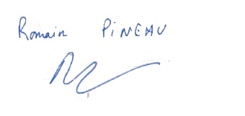
Le Président
Romain Pineau

Les informations recueillies sont nécessaires pour votre adhésion. Elles font l’objet d’un traitement informatique et sont destinées au secrétariat de l’association. En application des articles 39 et suivants de la loi du 6 janvier 1978 modifiée, l’adhérent bénéficie d’un droit d’accès et de rectification aux informations qui le concerne.
Association « Pôle Santé Pluridisciplinaire Nord Touraine »
Déclarée à la Préfecture de Tours sous le numéro 821 103 785
8 grande rue, 37370 Neuvy le roi
www.prosantenordtouraine.fr pspnordtouraine@gmail.com

